**ПРАВИТЕЛЬСТВО РОССИЙСКОЙ ФЕДЕРАЦИИ**

**НАЦИОНАЛЬНЫЙ ИССЛЕДОВАТЕЛЬСКИЙ УНИВЕРСИТЕТ**

**«ВЫСШАЯ ШКОЛА ЭКОНОМИКИ»**

Факультет компьютерных наук

Департамент программной инженерии

|  |  |  |
| --- | --- | --- |
| СОГЛАСОВАНО  Заместитель руководителя  Департамента  Программной Инженерии  Факультета Компьютерных Наук  профессор  _________________Е. М. Гринкруг  «___» _____________ 2019 г. |  | УТВЕРЖДАЮ  Академический руководитель  образовательной программы  «Программная инженерия»  профессор, канд. техн. наук  ________________ В. В. Шилов  «___» _____________ 2019 г. |

|  |  |  |  |  |  |  |  |  |  |  |  |  |  |
| --- | --- | --- | --- | --- | --- | --- | --- | --- | --- | --- | --- | --- | --- |
| |  |  | | --- | --- | | ***Подп. и дата*** |  | | ***Инв. № дубл.*** |  | | ***Взам. инв. №*** |  | | ***Подп. и дата*** |  | | ***Инв. № подл*** | **RU.17701729.04.01-01 34** | | **JavaFX ПРИЛОЖЕНИЕ «КВАТЕРНИОНЫ В 3D ГРАФИКЕ»**  **Руководство оператора**  **ЛИСТ УТВЕРЖДЕНИЯ**  **RU.17701729.04.01-01 34 01-1-ЛУ** | | |
|  |  | |
| Исполнитель  студент группы 175 ПИ  _____________________ /Т. О. Мартиросян /  «____» _______________________ 2019 г. | |
|  | | |
|  | |  |

**Москва 2019**

|  |  |  |  |  |
| --- | --- | --- | --- | --- |
| УТВЕРЖДЕН  RU. 17701729.04.16-01 34 01-1-ЛУ | |  |  | |
| |  |  | | --- | --- | | ***Подп. и дата*** |  | | ***Инв. № дубл.*** |  | | ***Взам. инв. №*** |  | | ***Подп. и дата*** |  | | ***Инв. № подл*** | **RU.17701729.04.01-01 34** | | **JAVAFX ПРИЛОЖЕНИЕ «КВАТЕРНИОНЫ В 3D ГРАФИКЕ»**  **Руководство оператора**  **RU.17701729.04.01-01 34 01-1**  **Листов 7** | | | | | |
|  |  | | | | |
|  | | | | |
|  | | | | | |
|  | | | |  | |

**Москва 2019**

СОДЕРЖАНИЕ

1. НАЗНАЧЕНИЕ ПРОГРАММЫ 1

**1.1.** **Функциональное назначение** 2

**1.2.** **Эксплуатационное назначение** 2

2. УСЛОВИЯ ВЫПОЛНЕНИЯ ПРОГРАММЫ 2

**2.1.** **Требования к составу и параметрам технических средств** 2

**2.2.** **Требования к персоналу** 2

3. ВЫПОЛНЕНИЕ ПРОГРАММЫ 3

3.1. Описание интерфейса приложения 3

3.1.1. Главный экран 3

3.1.2. Боковая панель и 3D сцена 4

ЛИСТ РЕГИСТРАЦИИ ИЗМЕНЕНИЙ 7

1. **НАЗНАЧЕНИЕ ПРОГРАММЫ**
   1. **Функциональное назначение**

К функциональным возможностям программы можно отнести: создание 3D сцены с объектами на ней(сферой или кубом), возможность рассмотреть объект с разных сторон, вращение объекта в пространстве относительно заданной оси при помощи кватерниона, демонстрация информации о примененном для вращения кватернионе, для сферы возможность указать точки на ней, по котором будет сформирован кватернион вращающий сферу таким образом, что одна точка перейдет в другую, возможность приближать и отдалять камеру.

* 1. **Эксплуатационное назначение**

Приложение позволит студентам, школьникам, а также любым желающим познакомиться с практическим применением такой алгебраической структуры как кватернион. Позволит наглядно увидеть, что умеют кватернионы и как они работают.

1. **УСЛОВИЯ ВЫПОЛНЕНИЯ ПРОГРАММЫ**
   1. **Требования к составу и параметрам технических средств**

Для того чтобы воспользоваться приложением необходим компьютер с установленной JRE 8, в которую входит JavaFx. Также необходимы мышь либо тачпад и клавиатура.

* 1. **Требования к персоналу**

Использование приложения не требует специальных знаний от пользователя.

1. **ВЫПОЛНЕНИЕ ПРОГРАММЫ**

## Описание интерфейса приложения

### Главный экран

Пользователя приветствует окно приложения, в верхней части которого он может выбрать с чем он хочет сейчас работать(куб, сфера).

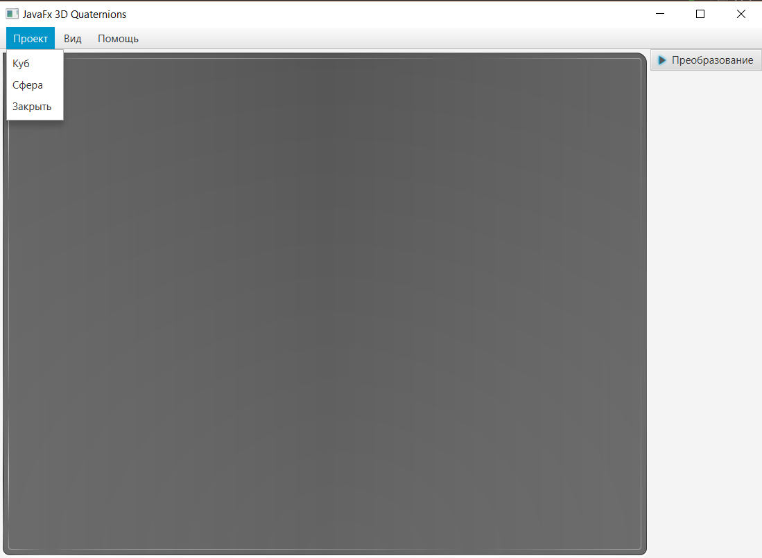

Рисунок 1. Главный экран

### Боковая панель и 3D сцена

После выбора необходимого объекта, на экране будет нарисован выбранный пользователем объект. После этого он может начать с ним взаимодействовать, путем нажатия мыши и вращения курсора. При этом будет вращаться именно камера, которая смотрит на объект, а не сам объект. Также по мере вращения камеры в верхнем правом углу сцены видны координатные оси репрезентирующие текущее состояние пространства.

На боковой панели в зависимости от выбранного объекта появятся соответствующие элементы управления.

В случае с кубом ползунок который позволит вращать объект вокруг заданной оси на определенное число градусов. Есть текстовые поля в которых будет отображаться информация о примененном кватернионе, который осуществил вращение. Также текстовые поля в которых пользователь может указать желаемую ось вращения самостоятельно. Кроме того пользователь может указать ось вращения путем зажатия клавиши ALT и кликом мыши с последующим движением курсора. Согласно движению курсора будет двигаться и будущая ось вращения.

В случае со сферой пользователь увидит текстовое поле с возможностью ввести количество секунд за которые должна быть произведена анимация вращения и клавишу запуска анимации, которая запустит анимацию по точкам на сфере. Для этого необходимо предварительно нажатиями на сферу указать траекторию вращения.

Ось вращения

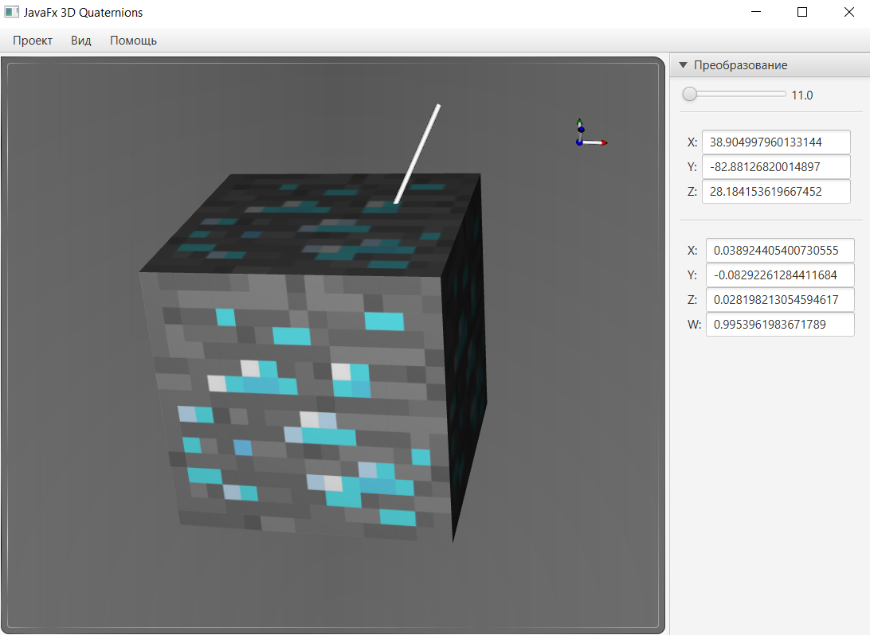

Информация об оси вращения и кватернионе, а также об угле поворота

Рисунок 2. Куб

Добавление нового текста

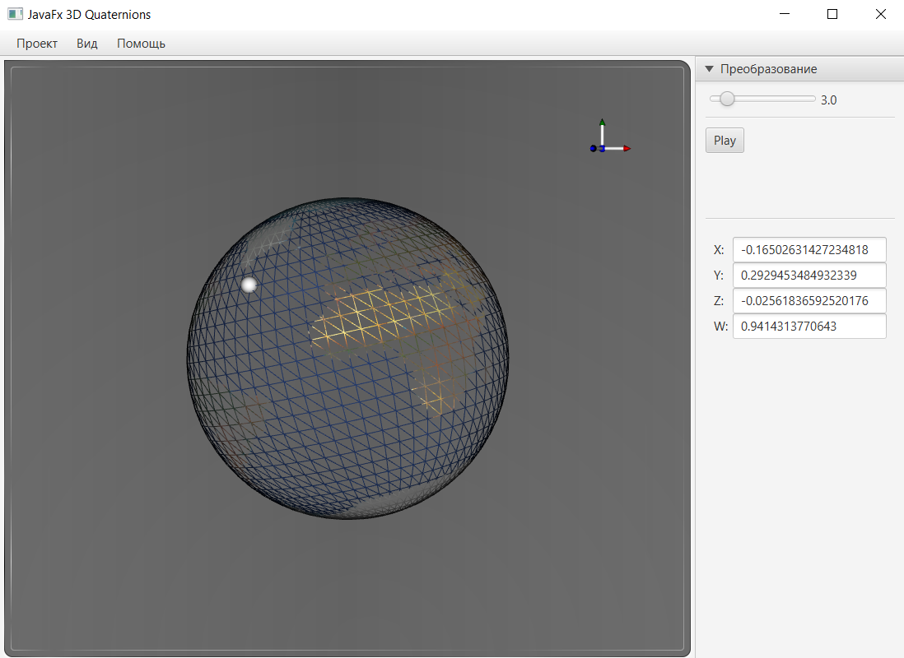

Рисунок 3. Сфера

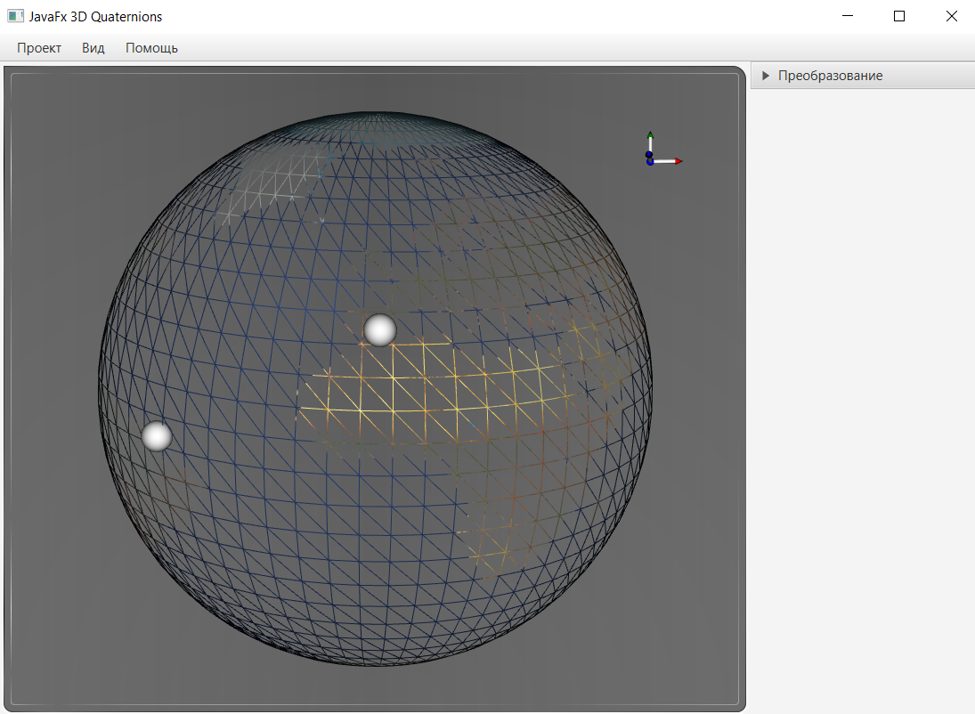

Рисунок 4. Точки на сфере

# ЛИСТ РЕГИСТРАЦИИ ИЗМЕНЕНИЙ

|  |  |  |  |  |  |  |  |  |  |
| --- | --- | --- | --- | --- | --- | --- | --- | --- | --- |
| Лист регистрации изменений | | | | | | | | | |
| Номера листов (страниц) | | | | | Всего листов (страниц в докум.) | № документа | Входящий № сопроводительного докум. и дата | Подп. | Дата |
| Изм. | Измененных | Замененных | Новых | Аннулированх |  |  |  |  |  |
|  |  |  |  |  |  |  |  |  |  |
|  |  |  |  |  |  |  |  |  |  |
|  |  |  |  |  |  |  |  |  |  |
|  |  |  |  |  |  |  |  |  |  |
|  |  |  |  |  |  |  |  |  |  |
|  |  |  |  |  |  |  |  |  |  |
|  |  |  |  |  |  |  |  |  |  |
|  |  |  |  |  |  |  |  |  |  |
|  |  |  |  |  |  |  |  |  |  |
|  |  |  |  |  |  |  |  |  |  |
|  |  |  |  |  |  |  |  |  |  |
|  |  |  |  |  |  |  |  |  |  |
|  |  |  |  |  |  |  |  |  |  |
|  |  |  |  |  |  |  |  |  |  |
|  |  |  |  |  |  |  |  |  |  |
|  |  |  |  |  |  |  |  |  |  |
|  |  |  |  |  |  |  |  |  |  |
|  |  |  |  |  |  |  |  |  |  |
|  |  |  |  |  |  |  |  |  |  |
|  |  |  |  |  |  |  |  |  |  |
|  |  |  |  |  |  |  |  |  |  |